Rundwanderung Villmar – Runkel – Villmar

1. Text-Teil

1.1 Kleine Vorbemerkung zur Dauer der Wanderung

Diese Rundwanderung scheint eine bequeme Halbtags-Wanderung zu sein, wenn man nur nach dem optischen Eindruck der Karte geht. Das ist aber ein Irrtum. Denn einmal sollte man sich genügend Zeit für das Städtchen Runkel mit seiner großen Burganlage nehmen und auch in Villmar sollte man Zeit haben für einen Besuch der großen Kirchenanlage. Außerdem sollte man am Denkmal des ersten deutschen Königs nicht-karolingischer Herkunft, Konrad I., eine Zeit verweilen. Zum anderen ist der vorgeschlagene Weg von Runkel nach Villmar auf dem Lahnhöhen-Weg auf der linken Lahnseite ziemlich anstrengend und nicht so einfach zu gehen, wie es scheint. Man sollte sich deswegen möglichst einen Dreivierteltag bis einen ganzen Tag für diese kulturhistorisch und landschaftlich interessante Strecke vornehmen.

Man kann diese Wanderung in Runkel oder in Villmar beginnen lassen. In Runkel kann man am westlichen Rand der Stadt einen Parkplatz finden. Es gibt in der Nähe der Supermärkte, z.B. etwas oberhalb, ausgewiesene Parkmöglichkeiten. Dieser Wanderstart in Runkel wird hier empfohlen. Man kann dann vorher, z.B. vormittags, Städtchen und Burganlage erkunden. Anschließend könnte die Rundwanderung gemacht werden mit einem längeren Halt in Villmar. Und abends könnte man dann in Runkel in einem historischen Gasthaus noch einmal einkehren und den Tag mit seinen Eindrücken an sich vorüber gleiten lassen.

Möchte man die Wanderung in Villmar beginnen, wäre der geeignete Treffpunkt und Startplatz
im Bereich der Brücke und hier am besten an der kleinen Ufer-Promenade auf der linken Lahn-seite. Ein anderer sinnvoller Treffpunkt und Startplatz wäre der kleine Bahnhof auf der rechten Lahnseite.

1.2. Einige Infos zur Stadt Runkel

Das Städtchen Runkel ist eine der Perlen an der Lahn zwischen Wetzlar und Bad Ems, eine kleine Perle, aber lohnenswert für einen Besuch in Ruhe. Denn allein schon das schöne Panorama an dieser Lahn-Stelle und die beiden Burgen sind einen längeren Aufenthalt wert. Am besten übernachtet man in Runkel und macht dann neben dem kulturhistorischen Programm die Rundwanderung. Die Altstadt ist klein aber fein und liegt auf der halben Höhe.

Wer mit der Bahn anreist, kann direkt vor der alten Brücke am Bahnhof Runkel aussteigen. Wer mit dem Rad kommt, erreicht ebenfalls direkt die alte Brücke über den offiziellen Radweg.
Dann gibt es noch diejenigen Besucher, die mit dem Boot ankommen. Hier kann man vor der Schleuse gut aussteigen und hat es von dort ebenfalls nicht weit zur Brücke und Altstadt.

Normalerweise wird man mit dem Auto anreisen. Mit dem Auto erreicht man das Zentrum am besten über die neue Brücke, ca. 1 km lahn-abwärts. Eine neue Straße führt direkt in den westlichen Teil von Alt-Runkel. Hier sind oberhalb der Einkaufsmärkte Parkmöglichkeiten, eine kleine gesonderte Parkplatzfläche ist ebenfalls eingerichtet. Von dort sind es zu Fuß in das kleine Altstadt-Zentrum nur noch wenige hundert m.

Einen besonderen Besuch ist die große Burganlage von Runkel wert. Ein kleiner Teil rechts vom Eingang, die Unterburg, ist noch bewohnt, der größere Teil der Burganlage ist gegen eine Eintrittsgebühr in freier Regie besichtigbar. Man sollte sich für diese große, weiträumige Anlage einige Zeit nehmen.

Die Burg wurde schon im Hochmittelalter erwähnt. Da die Adelsfamilie und damit die Stadt Runkel in der Reformationszeit evangelisch wurden, wurden die Stadt und die Burganlage im 30-jährigen Krieg von den katholischen Truppen belagert, erobert und weitgehend zerstört/ niedergebrannt. Man sieht die Schäden dieses unsinnigen Religionskrieges noch heute an der Burganlage.
Genaueres zur Stadt Runkel und zur Burg findet man unter Wikipedia und natürlich in der Webseite der Stadt Runkel www.runkel-lahn.de. Dort sollte man sich informieren.

1.3. Die empfohlene Wanderstrecke Runkel – Villmar – Runkel

Der Lahnhöhen-Weg auf der linken Lahnseite folgt im Bereich von Runkel ab der Burganlage den städtischen Straßen, die in Serpentinen auf die Höhen führen. Dort trifft er auf die Straße nach Niederbrechen, folgt dieser Straße einige hundert m und biegt dann in einer Rechtskurve dieser Straße am oberen Stadtrand von Runkel nach links in eine kurze Seitenstraße ein. Diese Seitenstraße endet nach hundert m und wird dann ein Weg oder breiter Pfad, der stückweise durch Wald oder am Rand der Gärten parallel zum Hang verläuft. Nach einem knappen km mündet dieser Weg auf eine Straße, der man den Berg hinauf ca. 500 m Richtung eines Friedhofs folgen muss. Unterhalb der Friedhofanlage, an einem Neubaugebiet, biegt dann der Wanderweg nach links ab. Ab hier fehlen weitgehend die Markierungen, die vermutlich im Zuge der Straßenbaumaßnahmen und Neubauten verloren gegangen sind.

Man kann aber hier recht intuitiv auf den neuen Straßen und dann auf den Feldwegen weiter gehen. Das Ziel ist ein etwa 1 knapper km entfernter Waldstreifen, hinter dem sich ein kurzes, aber steiles Nebental der Lahn verbirgt. Sobald man diesen Waldstreifen erreicht hat, der hier einen Verlaufs-Winkel von östlicher nach südlicher Richtung aufweist, muss man diesen Waldstreifen entlang gehen. Genau in dem Winkel der Richtungsänderung entdeckt man die Markierungen des Lahnhöhen-Weges wieder. Sie weisen auf einen Pfad hin, der in diesem Winkel in engen Serpentinen in das Seitental hinab führt. Man sollte diesen Pfad nicht verlassen, denn der Hang ist mit lockeren Felsstücken besetzt, die leicht ins Rollen kommen können. Ein Schild unten im Tal weist darauf hin.

Am Boden des Tälchens angekommen fehlen die Markierungen wieder. Man darf nun nicht dem Gefälle folgen, weil man dann an die Lahnufer-Straße von Runkel nach Villmar kommt. Diese Straße ist relativ viel befahren, es gibt keine ausreichend breite Bankette für Wanderer und der Hang zur Hochfläche hinauf ist steil und stellenweise sogar nicht ersteigbar. Es bleibt also nur übrig, das Tälchen aufwärts zu gehen. Es steigt schnell bergan und erreicht nach einem halben km bereits in einer Mulde die Hochfläche. Dort findet man am Waldrand wieder die Zeichen des Lahnhöhen-Weges. Ob man ursprünglich um das ganze Tal auf der Höhe herum gehen sollte und erst nachträglich der Abstieg in das Tal ummarkiert wurde oder ob ein Abstieg erst weiter oben ursprünglich vorgesehen war, ist offen. Nach Wanderkarten sollte man mit Zurückhaltung gehen, denn sie vereinfachen die Wegestrecke in diesem Abschnitt.

Auf der Hochfläche ist das Weiterwandern auf dem Lahnhöhen-Weg wieder einfach. Man muss einfach dem Weg/der Fahrspur am oberen Waldrand folgen. Hier findet man regelmäßig die Markierungen, auch ein rotes „S“, das bereits in Villmar zu finden ist. Der Waldrand ist mit dichtem Dornengebüsch fast undurchdringlich und das ist auch gut so, denn stellenweise fällt der Hang als Felsenhang steil ab.

Nach ca. 1 km kommt man an eine flache Einsenkung mit einem geteerten Feldweg von oben her. Diesem Weg folgt man abwärts ca. 400 m, bis er auf die Straße Runkel-Villmar stößt, die hier nach oben führt, um einen Felshang zu überwinden. Auf dieser Straße verläuft nun der Lahnhöhen-Weg ebenfalls ca. 400 m bis zu einer Raststelle und einer Denkmalanlage für den deutschen König Konrad I., dessen Heimatgau der Lahngau war. Konrad I. war der erste deutsche König, der nicht aus dem Geschlecht der Karolinger stammte und der nach der endgültigen karolingischen Reichsteilung die deutsche Reichshälfte regieren sollte. Aber die heftigen Ungarneinfälle und die mangelnde Kooperationsbereitschaft der deutschen Herzöge machten ihm das unmöglich. Deshalb übergab er sterbend nach kurzer Herrschaft Krone und Reichsinsignien seinem heftigsten Widersacher, dem Sachsenherzog Heinrich, der als Heinrich I. das Reich festigte, die Ungarn stoppte und die bekannte starke Dynastie der Sachsenkaiser begründete. Man sollte sich über diesen schwachen, blockierten und politisch so realistischen König Konrad I. etwas genauer informieren. Das kann man bereits in Wikipedia.

Gegenüber diesem Denkmal verlässt der Wanderweg wieder die Straße und führt auf einem Pfad den Hang hinauf bis auf die Höhe. Hier folgt der Lahnhöhen-Weg teils einem Pfad, teils einem Wald- bzw. Feldweg, ungefähr im Waldrandbereich, bis er die westlichen Ausläufer von Villmar erreicht. Ab hier fehlen wieder regelmäßige Markierungen. Man muss wieder einfach am Waldrand und dann am Siedlungsrand entlang in östliche Richtung weiter gehen, bis man einen Sendemast oberhalb von Villmar sieht. Direkt hinter diesem Sendemast führt ein kurzes Stück ein Feldweg hinunter zu den ersten Häusern und Straßen von Villmar in diesem Bereich.

Nun muss man innerhalb Villmars den Weg hinunter bis an die Lahn und an die Brücke finden. Das ist insofern nicht ganz einfach, weil Villmar am Hang liegt und die Straßen im Kernbereich möglichst hang-parallel verlaufen. Man muss deswegen improvisieren. Der Lahnhöhen-Weg führt dabei ebenfalls durch Villmar zur Brücke, aber auf einer etwas anderen Streckenführung. Sollte man dessen Markierungen finden, kann man ihnen auch folgen. Empfehlenswert ist es, bei diesem Abstieg die große Kirchenanlage von Villmar zu besuchen. Ein Fußweg direkt östlich dieser Kirchenanlage führt anschließend durch die Gärten weiter nach unten an die Lahn.

Die Lahnpromenade im Bereich Villmarer Brücke ist schön, grün und hell. Dort ist sicher eine kleine Pause angebracht. Da aber die Brücke vom Lahnufer aus nicht direkt betreten werden kann, sondern ein kleiner Umweg mit Treppen und Gässchen nach oben durch die Häuserzeile nötig ist, sollte man, wenn keine Pause am Lahnufer eingeplant ist, möglichst auf der unteren Hauptstraße bleiben und bis zur Brückenabzweigung der Straße gehen.

Hinter der Brücke beginnt dann der Radweg-Wanderweg auf der rechten Lahnseite, der immer in Ufernähe und unterhalb der Bahnlinie bis nach Runkel führt. Der Lahnhöhen-Weg verläuft dagegen oberhalb der Bahnlinie am Rande der Hochfläche und im Hangbereich.
Unterwegs sieht man den imponierenden König-Konrad-Felsen von der anderen Lahnseite aus.

Die Stadt Runkel erreicht man auf diesem Rad-/Wanderweg an der Schleuse Runkel. Von dort überquert man die Brücke und sucht sich im Bereich der Altstadt eine zusagende Gastronomie für eine Abschluss-Stärkung, z.B. das Altstadt-Cafe unterhalb der Burg oder eine andere der freundlichen und empfehlenswerten Gaststätten in Runkel.

(Verfasst von Helmut Wurm im April 2011)

Abschließend ein Vorschlag: Wer diese Wanderung machen möchte, sollte sich vorher diesen Textteil ausdrucken, damit er auch mit Karte schneller den richtigen Wegeverlauf findet. In späteren Jahren werden viele Wanderer vermutlich ein kleines flaches Wander-Navigationsgerät mit sich tragen. Dann können sie darauf die ganze Wanderung mit Bildern speichern und danach gehen.

Und noch eine Bitte: Wenn jemandem dieser Bilderbericht gefallen hat oder wenn jemand dadurch motiviert diese Wanderung teilweise oder ganz unternommen hat, würde ich mich über eine Rückmeldung freuen - auch über Hinweise auf Ergänzungen oder notwendige Berichtigungen. Meine e-Mail-Adresse findet man unter Impressum.

2. Karte der empfohlenen Wanderstrecke Runkel-Villmar-Runkel

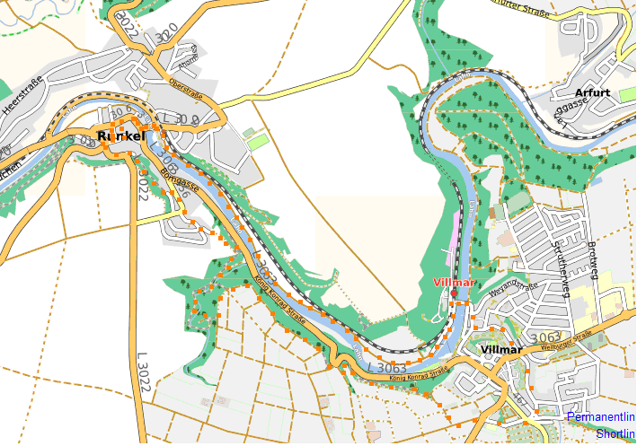
(Herkunft der Karte: © OpenStreetMap und Mitwirkende, CC-BY-SA)

Der empfohlene Rund-Wanderweg ist orange eingezeichnet und grob generalisiert, besonders im Bereich von Villmar. Denn hier gibt es verschiedene Möglichkeiten, an die Lahnbrücke zu gelangen.

3. Bilder-Teil

3.1. Einige Bilder/Eindrücke von der Stadt Runkel

Eine Reihe von Bildern und viele Infos findet man in der reichhaltigen Webseite der Stadt Runkel www.runkel-lahn.de. Wenn man keine Info-Broschüre über Runkel hat, wird der Besuch dieser Webseite zur allgemeinen Information dringend empfohlen. Hier sind auch viele andere Hinweise auf Webseiten zur Lahn, zu Lahntouren und zu Runkel zu finden. Darüber hinaus gibt es im Internet-Lexikon Wikipedia eine Reihe von Hinweisen und auch einige Bilder zu Runkel, Villmar, König Konrad I. usw.

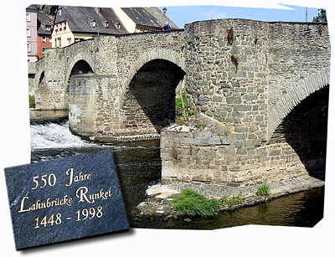

Das ist die alte Lahnbrücke von Runkel. Dieses Leit-Bild von der alten Lahnbrücke ist aus der Webseite der Stadt Runkel entnommen (aus: www.runkel-lahn.de/gross/index1.html; die Rechte bleiben bei der Stadt Runkel)

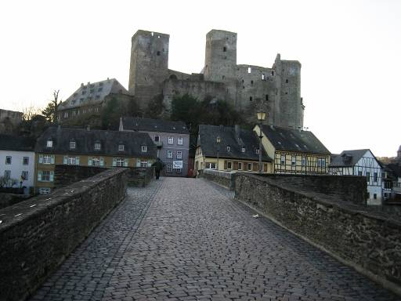
So sieht die alte Lahnbrücke von Runkel hinüber in den alten Teil des Städtchens auf der linken Lahnseite von der Straße gesehen aus.

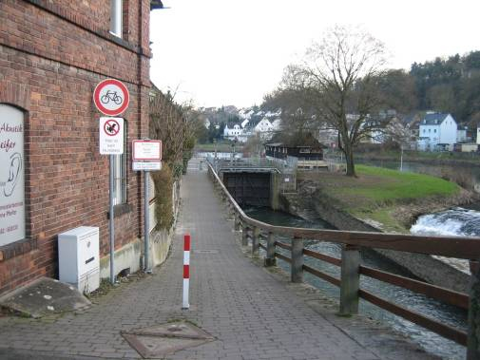
Oberhalb der Brücke ist eine Schleusenanlage für die vielen Sportboote und Kanus, die im Sommer täglich die Lahn abwärts und auch aufwärts fahren.

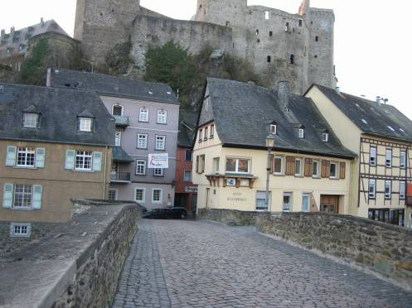
Die Straße führt hinter der Brücke nach rechts zum oberen Teil des Städtchens und zur großen Burganlage.

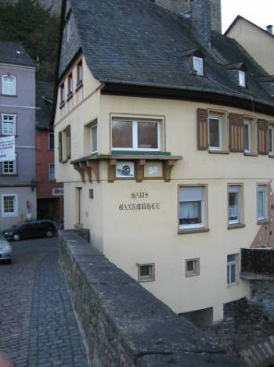
Hier im Brückenbereich gibt es einige lohnende Foto-Impressionen, z.B. dieses alte Mühlengebäude.

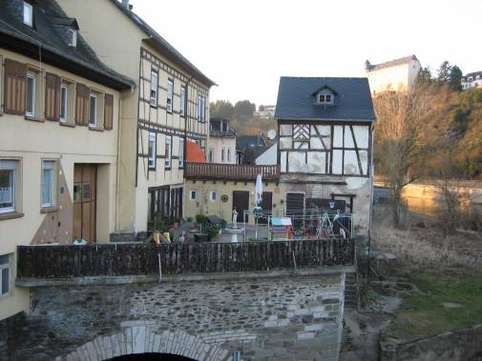
Ein Blick vom Brücken-Ende nach rechts-lahnabwärts vermittelt einen fast südländischen Eindruck.

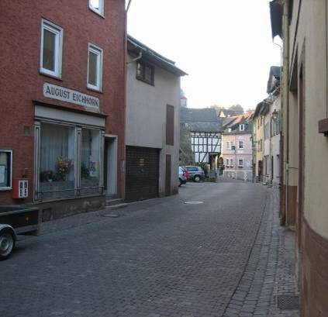
Die Auffahrtsstraße von der Brücke zur Burg direkt nach der Brücke. Die Steigung kommt nicht so zum Ausdruck, wie sie in der Realität ist.

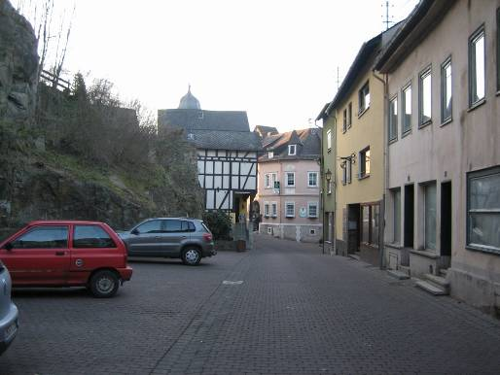
Die Auffahrtstraße in den oberen historischen Teil geht am Fuß der gewaltigen Burganlage, auf einem natürlichen Felsen gelegen (links im Bild), vorbei.

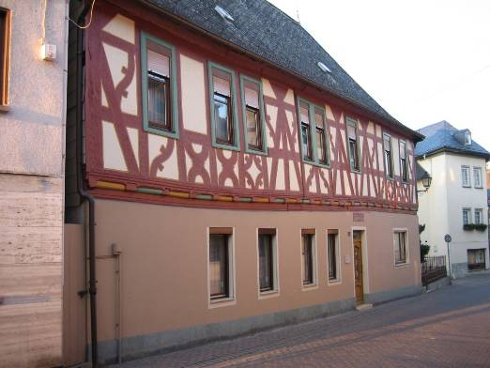
Etwas oberhalb in der Auffahrtsstraße steht dieses alte Schulgebäude...

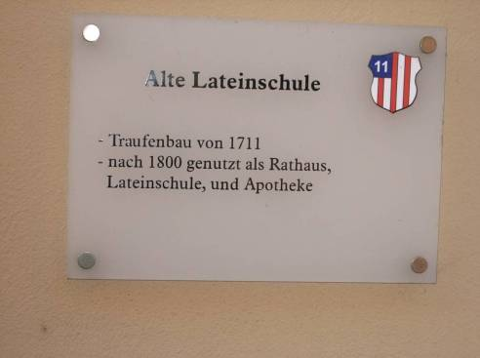
... mit einer erklärenden Tafel am Eingang.

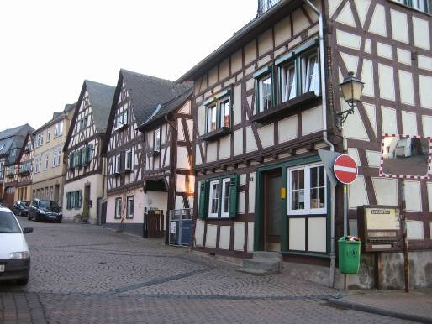
Das ist die Straße und der Aufgang zur großen Burganlage...

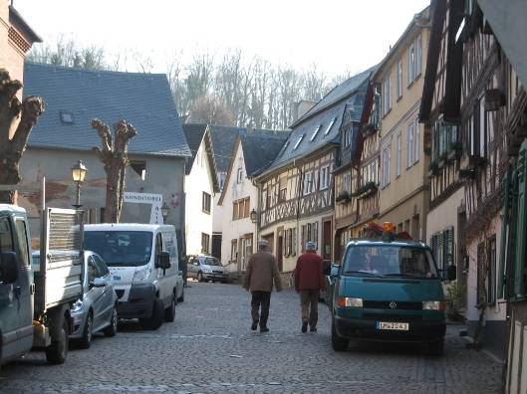
... mit seinen Fachwerkhäusern auf der rechten Straßenseite.

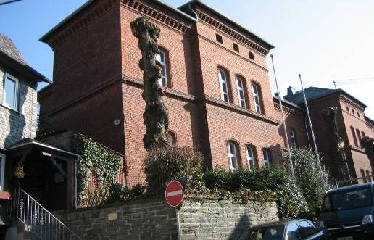
Auf der linken Seite steht dieses Gebäude im Backstein-Jugendstil.

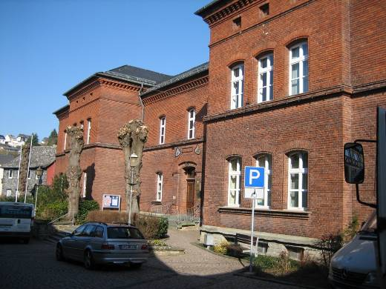
Heute ist in diesem markant leuchtenden Gebäude teilweise die Stadtverwaltung untergebracht.

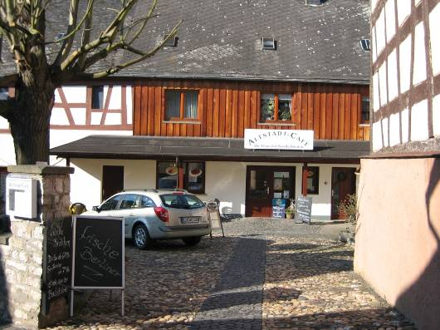
Oberhalb dieses roten Backstein-Gebäudes ist dieses Altstadt-Cafe eine schöne Möglichkeit für eine Einkehr am Vormittag vor der Burgbesichtigung oder am Abend nach der Wanderung.

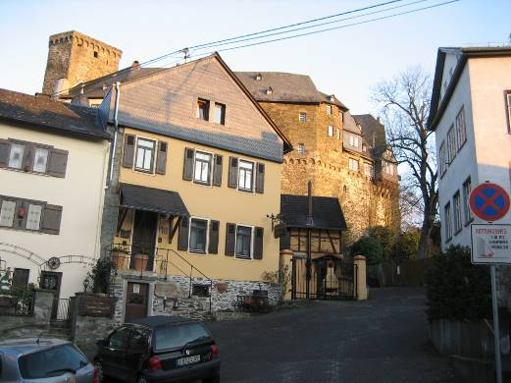
Einige hundert m weiter steht man bereits vor der Burganlage. Der Eingang ist oben-links.

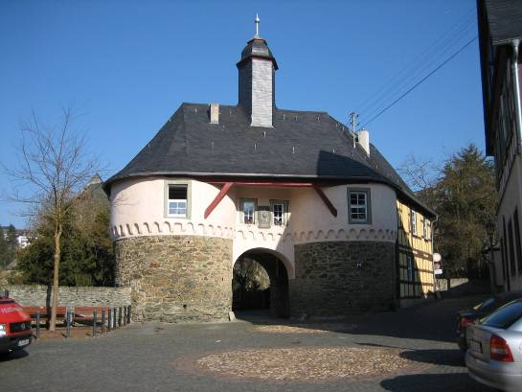
Der Eingangsbereich der großen Burganlage...

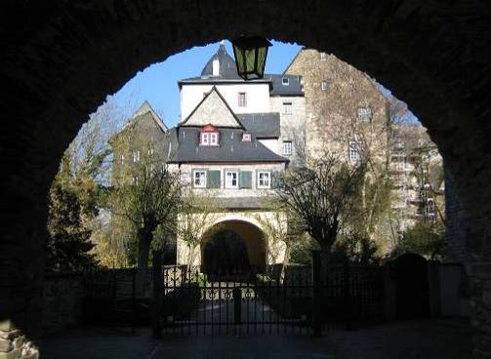
... und ein Blick durch das äußere Tor auf die innere Anlage.

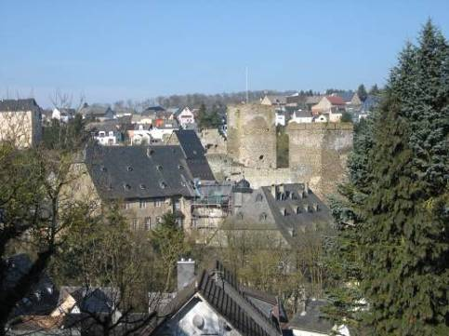
Etwas oberhalb hat man einen schönen Blick auf die gewaltige Burganlage, die heute noch teilweise bewohnt ist,...

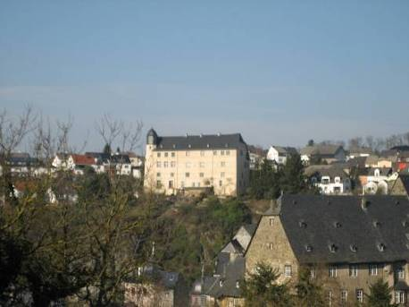
... und auf die etwas kleinere Burganlage Schadeck auf der anderen Lahnseite.

3.2. Bilder von der Wanderstrecke Runkel – Villmar - Runkel

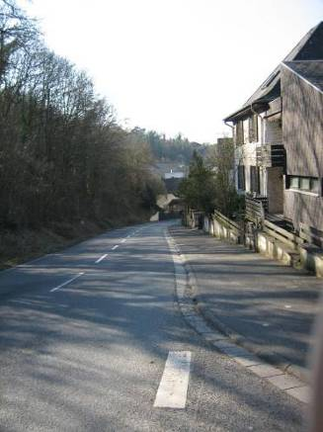
Von der Burganlage führt der Lahnhöhen-Weg zuerst auf der Straße in Serpentinen aufwärts
(Blick zurück). Im Vordergrund biegt der Lahnhöhenweg im Bild nach rechts ab,...

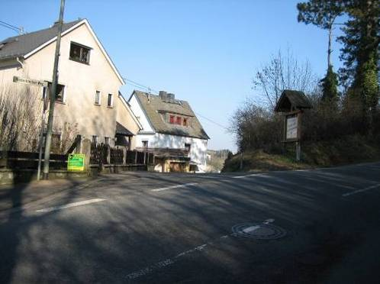
... hier die Abzweigung im Bild nach links in einer der Serpentinen.

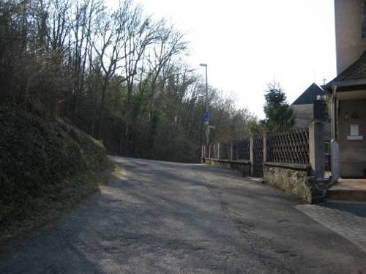
Zuerst folgt hier ein kurzes Stück Seitenstraße zu einigen Häusern (Blick zurück auf die Abzweigung),...

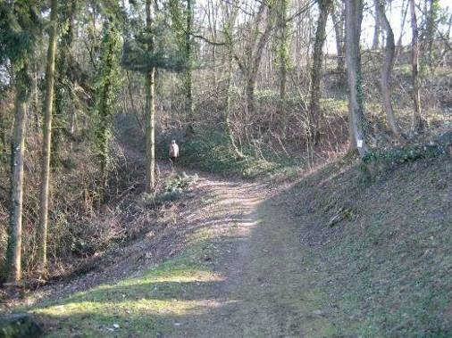
... die bald in einen schmalen Weg übergeht, der ein Stück durch den Hangwald...

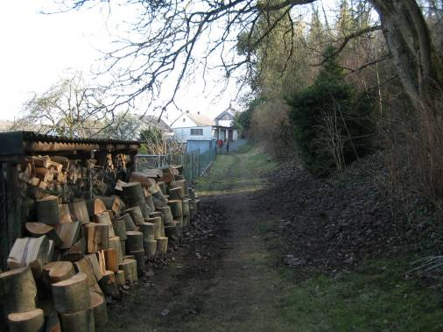
... und dann oberhalb der Gärten entlang verläuft.

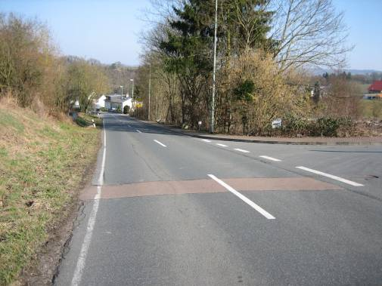
Dieser Weg trifft im Hintergrund auf diese Straße, der man ein Stück aufwärts folgen muss.

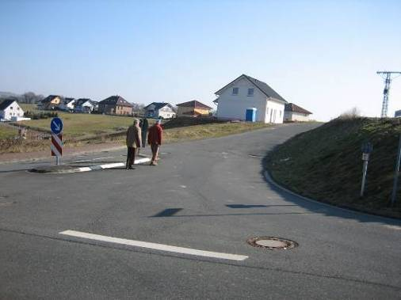
Hier muss man dann nach links einbiegen. Jetzt wird es etwas schwieriger. Denn durch die Neubautätigkeit sind Zeichen/Markierungen verschwunden bzw. etwas vernachlässigt worden.

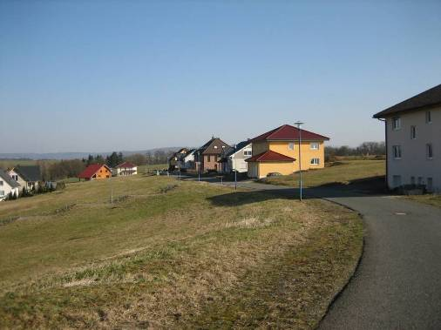
Man geht bei den teilweise fehlenden Wanderzeichen intuitiv diese Neubaustraße weiter.
Ziel ist der hintere Waldstreifen, hinter dem sich ein tief eingeschnittenes Seitental befindet, das teilweise umgangen, teilweise durchquert werden muss.

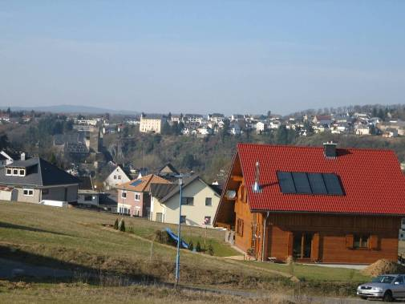
Blick von dieser Neubaustraße über Runkel mit seinen beiden Burganlagen.

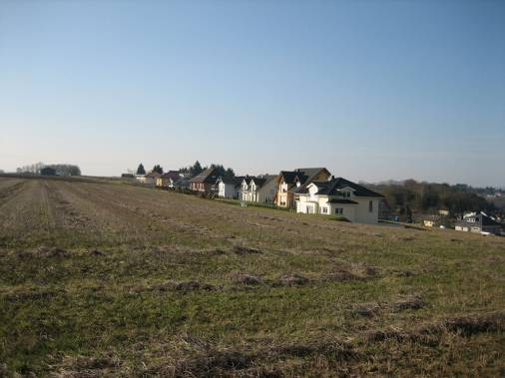
Kurz vor dem Waldrand ein Blick zurück auf die Neubau-Zeile. Die Markierungen des Lahn- höhen-Weges sind bis hierher nicht/schwer zu finden.

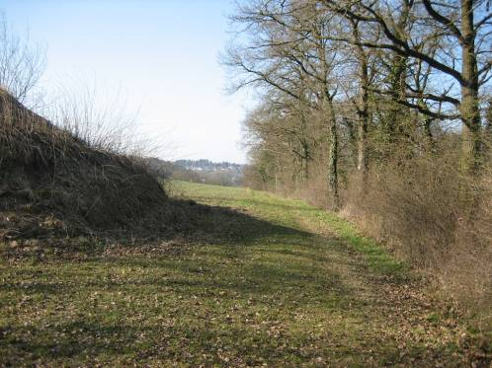
Wenn man nun an diesem Waldrand mit dem steilen Tal-Einschnitt dahinter etwas entlang geht, ...

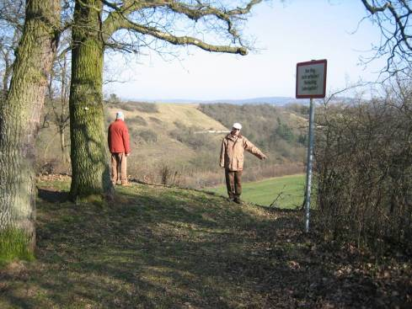
... entdeckt man hier in diesem Waldrandknick einen Pfad nach unten und wieder die Zeichen des Lahnhöhen-Weges.

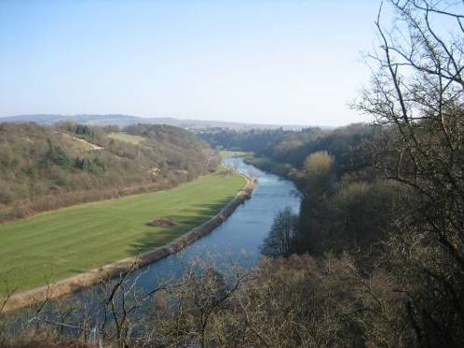
Man hat hier einen weiten Blick lahn-aufwärts. Von rechts mündet das tief eingeschnittene und bewaldete Seitental in das Lahntal.

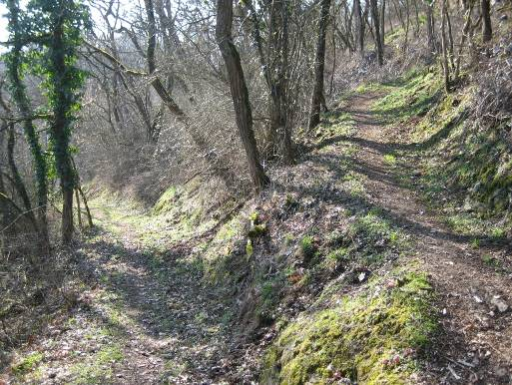
Diesem Pfad, der in Serpentinen abwärts führt,...

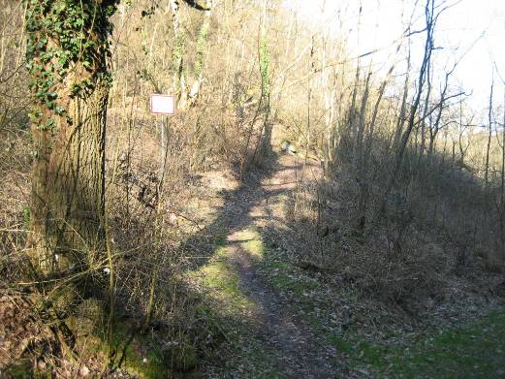
... muss man bis zum Talgrund folgen. Hier steht für Wanderer nach oben ein Hinweisschild
auf eine mögliche Gefahrenquelle,...

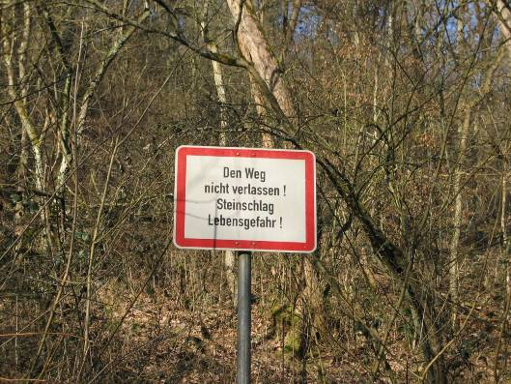
... nämlich auf Steinschlag in diesem felsigen Hang. Aber hier unten fehlen wieder klare Markierungen des Lahnhöhen-Weges. Wenn man irrtümlich weiter abwärts geht, ...

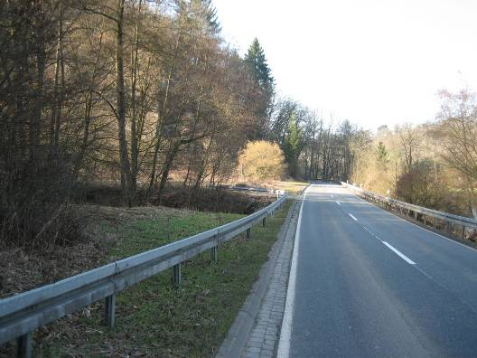
... kommt man von links auf die Straße unten im Tal, die auf dieser Seite nach Villmar führt.
An dieser befahrenen Straße ist schlecht entlang wandern. Man muss in das Tal wieder zurück und es aufwärts gehen bis an sein Ende auf der Hochfläche.

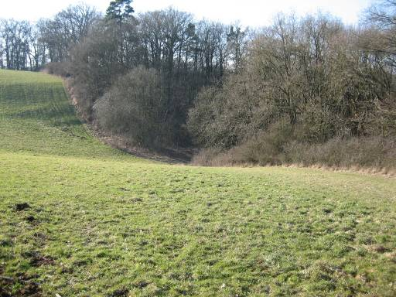
Hier kommt das Tälchen von rechts in einer Mulde der Hochfläche auf das freie Feld.

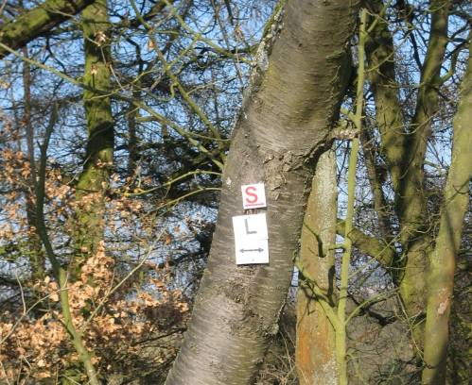
Und hier entdeckt man auch wieder am Waldrand die Zeichen des Lahnhöhen-Weges, das schwarze L. Und ebenfalls erscheint hier hin und wieder ein rotes „S“ wie nördlich von Villmar.

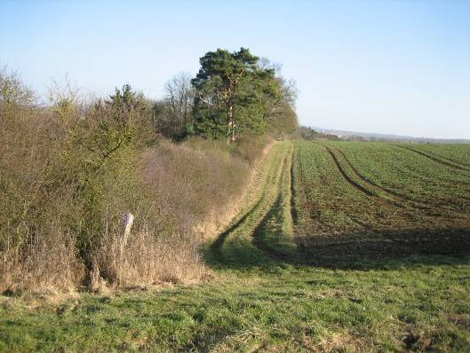
Diesem Waldrand muss man nun immer folgen. Hinter der Hecke, die das ganze Stück bis Villmar die freie Hochfläche begleitet, fällt der Hang mehr oder minder steil zur Straße im Tal hinab. Stellenweise könnte man ihn nicht hinunter klettern, so steil und felsig ist er.

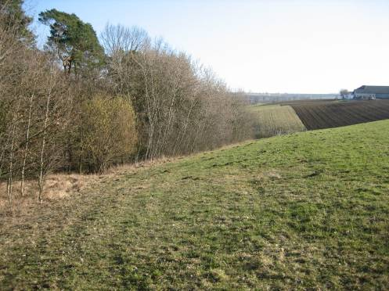
Dieser Weg entlang des Waldrandes oberhalb des Hanges ist mal deutlicher, mal weniger deutlich zu erkennen, ...

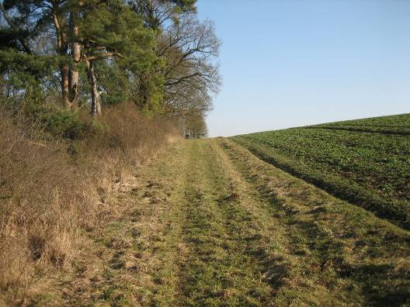
... mal geht er leicht bergauf...

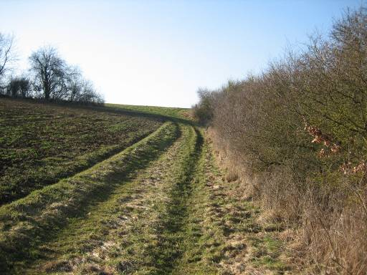
... und mal bergab auf diesem welligen Rand der Hochfläche,...

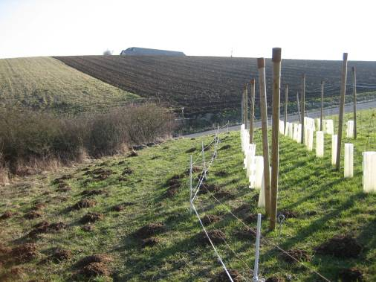
... bis man an diesen geteerten Wirtschaftsweg kommt.

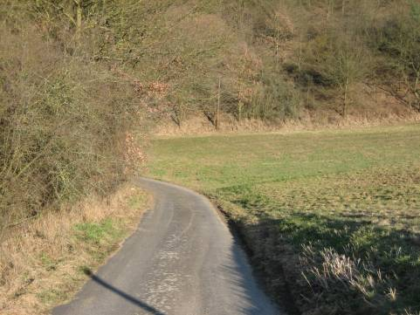
Diesem Teerweg muss man abwärts folgen, bis er nach einigen hundert m ...

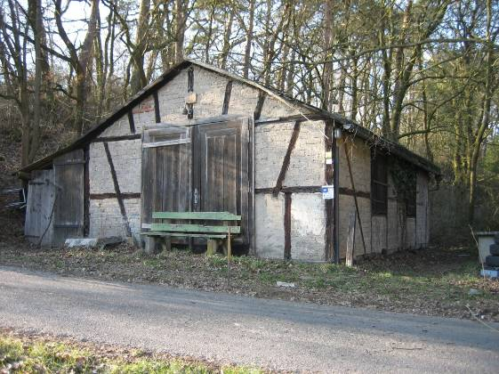
... an dieser Hütte vorbei kommt. Die Wanderzeichen des Lahnhöhen-Weges waren die ganze Strecke am Waldrand gut erkennbar angebracht, auch an dieser Hütte rechts an der Ecke.

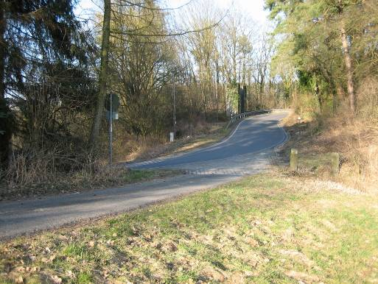
Kurz unterhalb dieser Hütte führt eine Fahrstraße bergauf. Man muss ihr einige hundert m nach rechts folgen,...

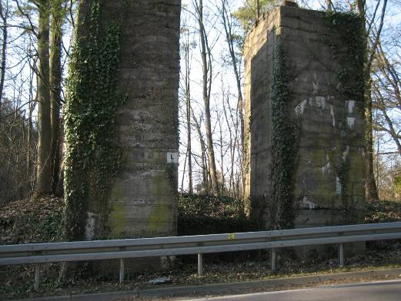
... an diesen Pfeilern einer ehemaligen Brückenanlage vorbei,...

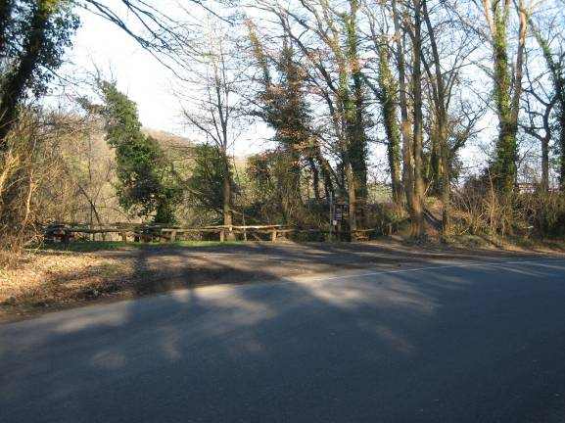
... bis zu diesem Rastplatz und Parkplatz. Hier beginnt ein Naturschutzgebiet mit einem beachtenswerten Denkmal, ...

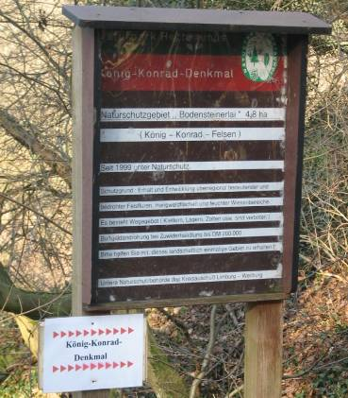
... dem König-Konrad-Denkmal.

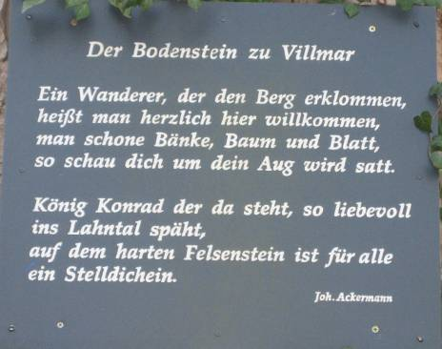
An diesem Rastplatz steht ein Hinweisschild auf dieses Denkmal. Zu ihm geht von diesem Rastplatz nach recht-oben ein Pfad ab,...

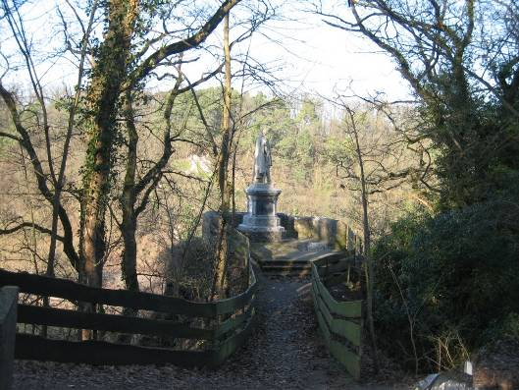
... der nach ca. 50 m am Denkmal endet. Hier steht König Konrad I., der erste deutsche König,...

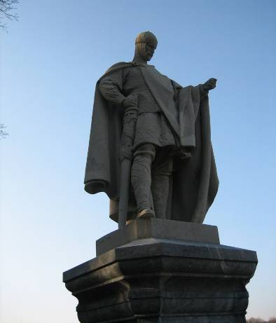
... und schaut über die Lahn, seinen Heimatgau.

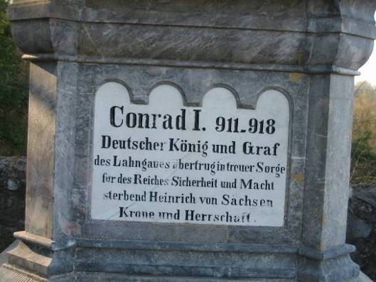
Eine Plakette am Sockel des Denkmals gibt einen kurzen Hinweis auf das tragische Leben
und die historische Entscheidung Konrads I.

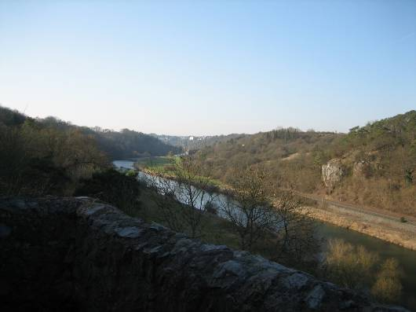
Der Blick vom Denkmal auf dieses Stück Lahngau ist zu jeder Jahreszeit schön.

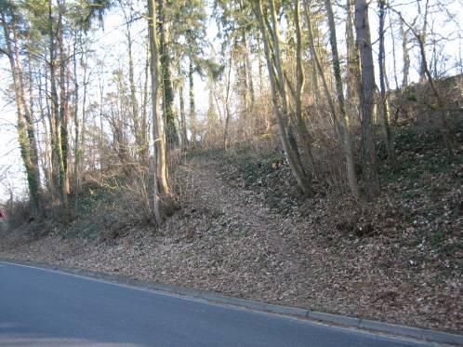
Gegenüber von Rastplatz und Denkmal führt dieser Pfad den Hang hinauf.

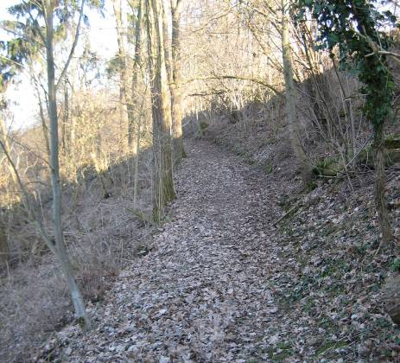
Diesem Pfad muss man nun zur Höhe und dann immer am oberen Hangrand entlang folgen,...

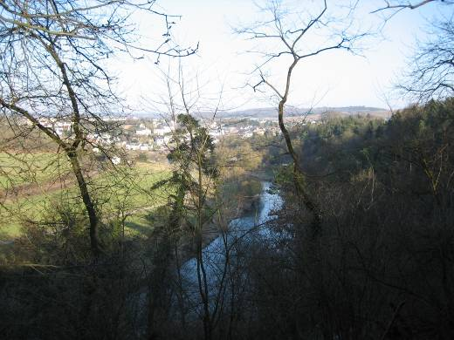
... bis nach Villmar, im Hintergrund sichtbar.

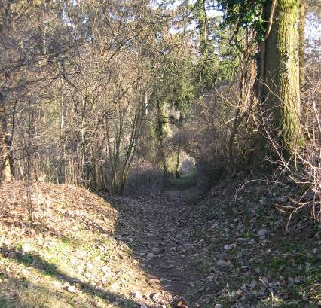
Dieser Pfad/schmale Weg führt nicht geradlinig lahn-aufwärts, ...

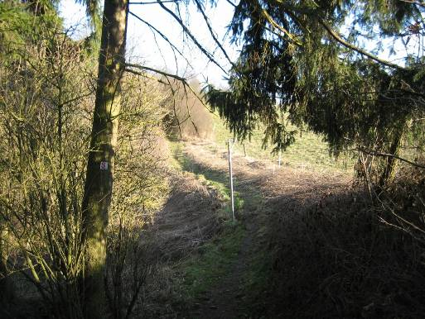
... sondern manchmal durch Gebüsch am Wiesenrand,...

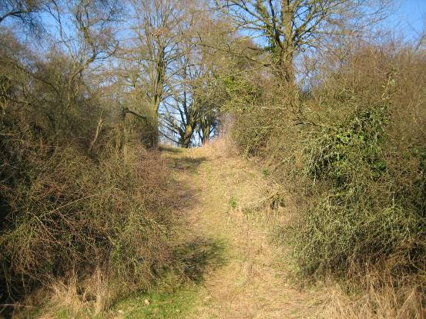
... oder auch leicht bergauf, ...

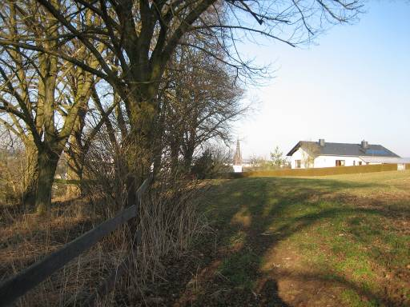
... bis man hier auf die Hochfläche oberhalb von Villmar kommt.

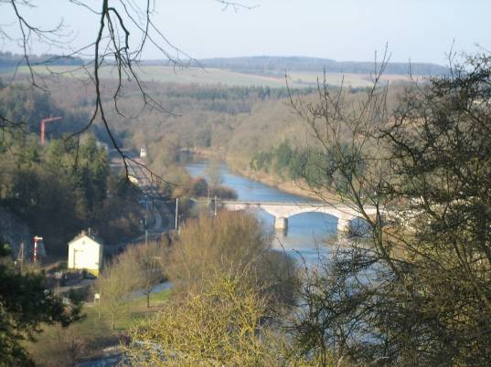
Der Blick von oben auf Villmar und seine Brücke entschädigt für den schwierigen Pfad und Aufstieg auf die Hochfläche.

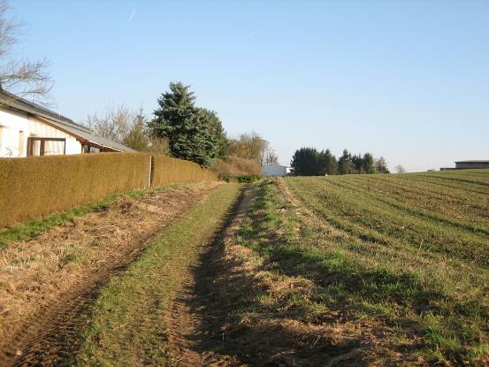
Ab jetzt fehlen die Wanderzeichen des Lahnhöhen-Wegs wieder oder sind wenig auffällig angebracht. Man muss jetzt am Rande der offenen Gemarkung weiter gehen, ...

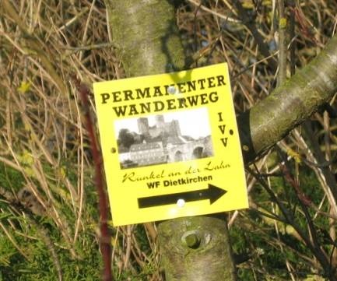
... an diesem schwer zuordbaren Wanderschild vorbei und...

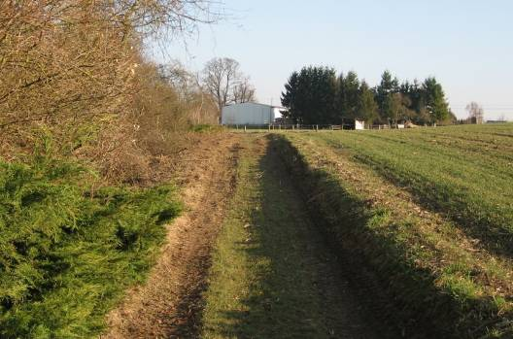
... dann vor dem landwirtschaftlichen Gebäude im Hintergrund nach links abbiegen. Dort überquert man eine Straße und...

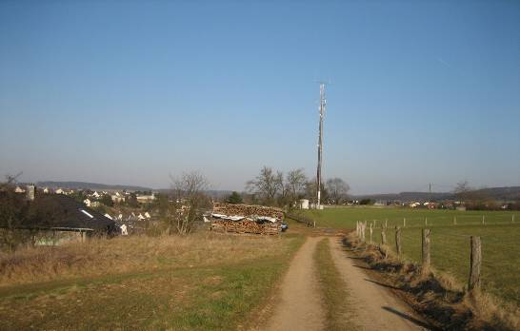
... muss auf diesem Feldweg, immer am Böschungsrand oberhalb von Villmar entlang, zum Sendeturm im Hintergrund gehen.

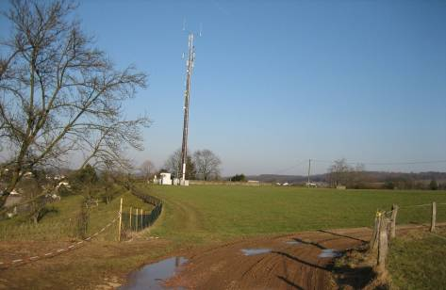
Teilweise ist der Weg nicht gut befestigt und nach regen schlammig.

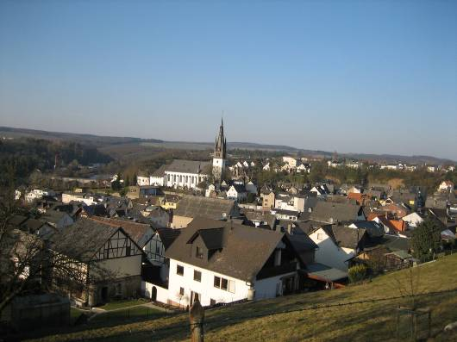
An dieser Stelle im Bereich des Sendeturms hat man einen freien Blick auf Villmar...

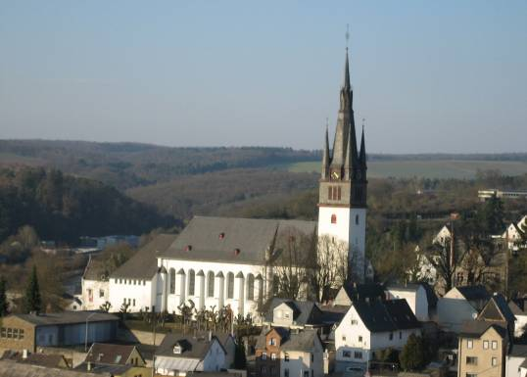
... und besonders auf seine große Kirchenanlage.

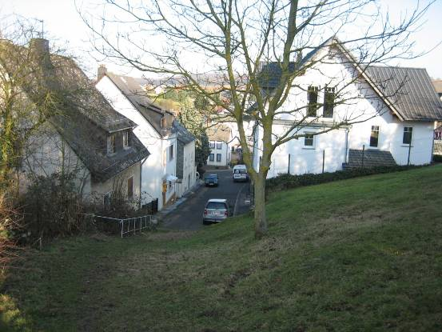
Hinter dem Sendeturm geht ein schlecht erkennbarer Weg hinunter in die oberen Teile von Villmar.

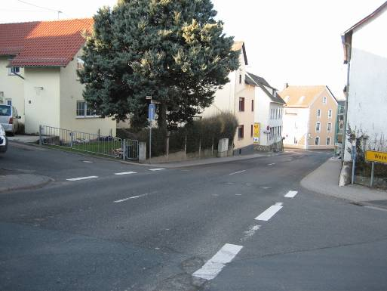
Ab hier hinunter an die Brücke zu kommen, ist bei der etwas ungleichmäßigen Straßenführung in Alt-Villmar nicht ganz leicht. Im Hintergrund muss man nach links abbiegen,...

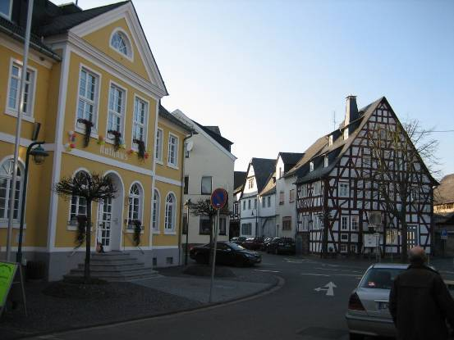
... kommt dann an diesem historischen Zentrum vorbei und muss hier nach rechts auf die Hauptstraße abbiegen. Nach ca. 300 m auf dieser lahn-parallelen Straße auf halber Höhe muss man einen Weg oder eine Straße abwärts zur Lahn suchen.

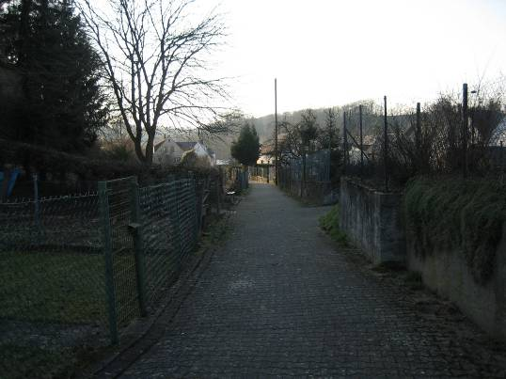
Dazu kann man z.B. diesen Weg durch die Gärten, am östlichen Rand der Kirchenanlage vorbei, wählen.

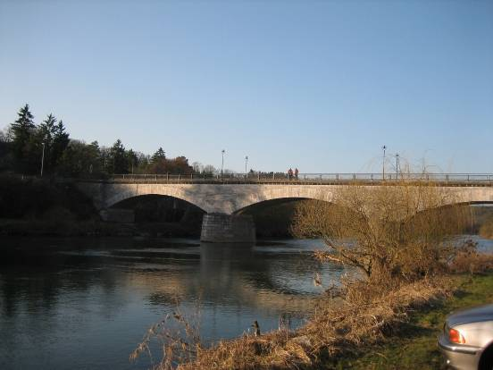
Man kommt dann z.B. kurz vor der Brücke...

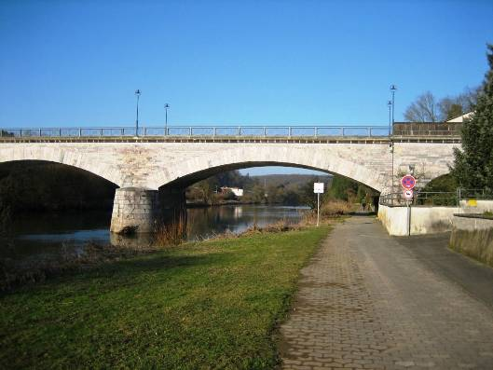
... im Bereich der kleinen Lahnufer-Promenade an die Lahn.

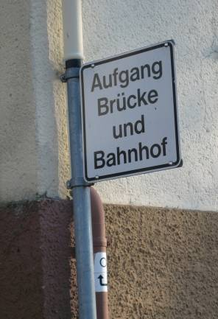
Da man von der Lahn-Promenade nicht direkt auf die Brücke gelangen kann, muss man den Hinweisen zur Brücke folgen...

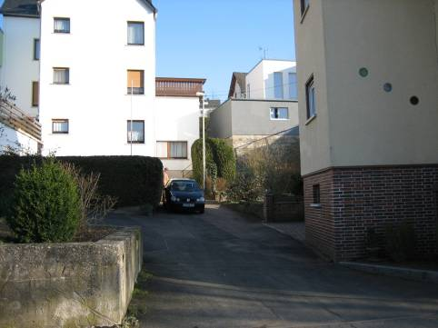
... und den etwas verwinkelten Weg zur oberen Brückenzufahrt gehen. Wer auf der Hauptstraße geblieben ist, der kommt auf einer Straßen-Abzweigung direkt auf die Brücke.

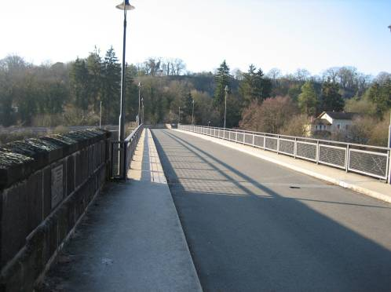
Am anderen Brücken-Ende muss man nach links-hinunter gehen.

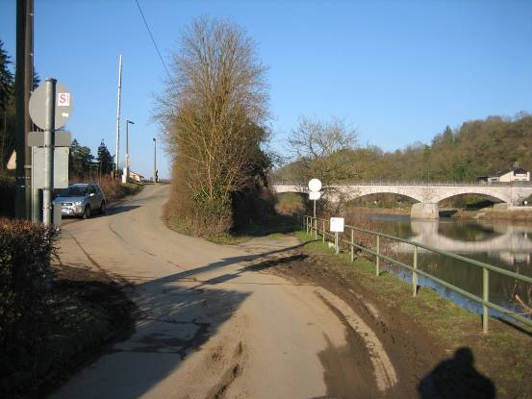
Hier beginnt ein rechtsseitiger Lahn-Rad- und Wanderweg, anfangs noch eine Nebenstraße, dem man folgen muss, ...

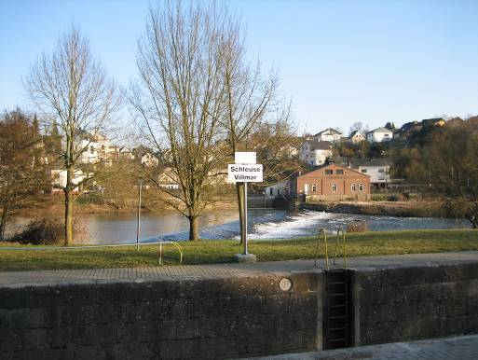
... an der Schleusenanlage vorbei...

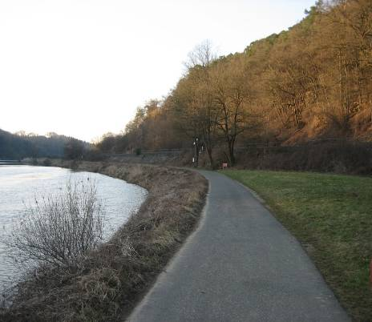
... und immer am Lahnufer entlang.

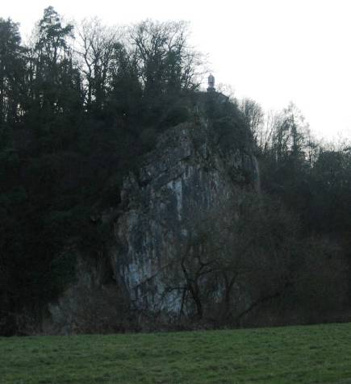
Man kommt am König-Konrad I.- Denkmal auf der anderen Seite der Lahn vorbei und...

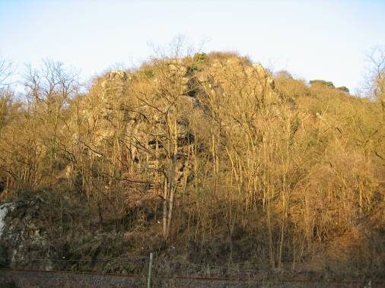
...an in der Abendsonne leuchtenden Felsen auf der diesseitigen Lahnseite, ....

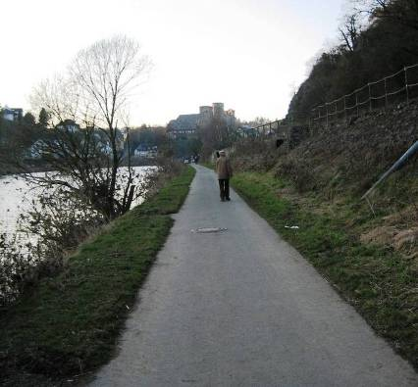
... bis man im Hintergrund die Burganlage von Runkel sieht.

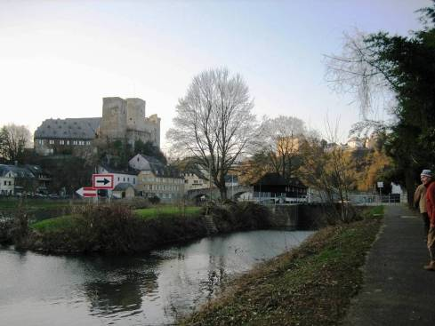
Kurz vor Runkel kommt man an der Schleusenanlage vorbei...

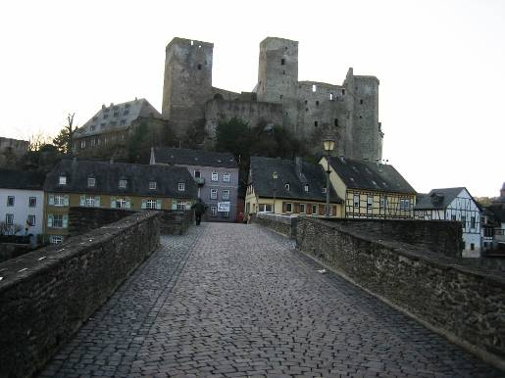
... und erreicht dann wieder die alte Brücke über die Lahn.

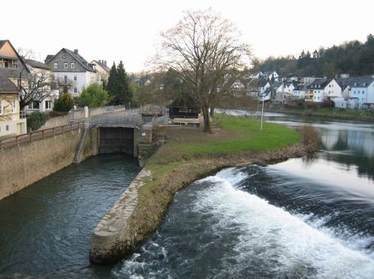
Von der Brücke ein Blick zurück zur Schleusenanlage...

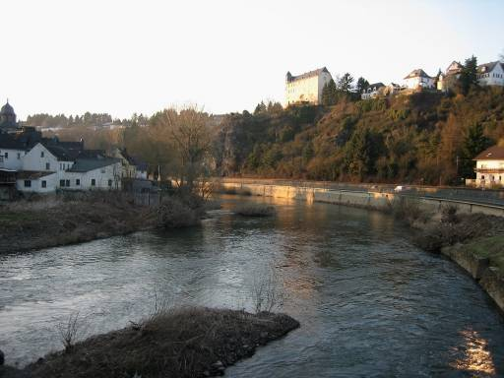
... und ein Blick lahn-abwärts und auf die anderen Lahnseite mit der Burg Schadeck.

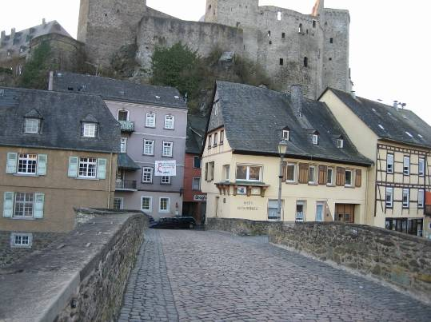
Am anderen Ende der Brücke muss man wieder nach rechts–aufwärts gehen und kann sich noch eine gemütliche Raststätte in der kleinen Altstadt suchen. Das lohnt sich bestimmt.

(Bilder von Helmut Wurm, im Februar-März 2011, sofern nicht andere Herkunft angegeben ist)

